**ทำเนียบศูนย์เครือข่าย ศพก. ทับคล้อ จังหวัดพิจิตร**

**ชื่อศูนย์**: ศูนย์เรียนรู้การพัฒนาอาชีพถักไม้กวาดดอกหญ้า อำเภอ ทับคล้อ จังหวัด พิจิตร 3

**ประเภทศูนย์เครือข่าย** : ศูนย์เรียนรู้เศรษฐกิจพอเพียงเกษตรทฤษฎีใหม่/เกษตรผสมผสาน/

**สถานที่ตั้ง**: หมู่ที่ 8 ตำบล ทับคล้อ อำเภอ ทับคล้อ จังหวัด พิจิตร  
**พิกัด**: Latitude ……………….. Longitude …………….. x 670088 y 1791659 zone 473

**แผนที่ตั้งศูนย์เรียนรู้ :**

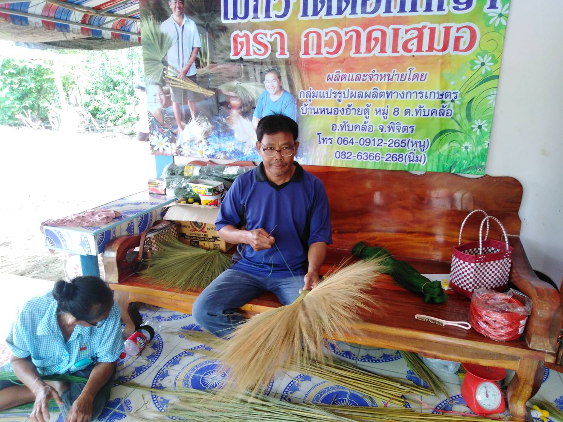

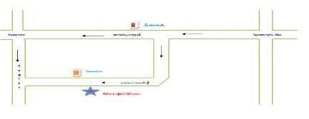

**ชื่อประธานศูนย์เครือข่าย :** นายเสมอ สมภักดี

**เบอร์โทรศัพท์:** 0640912265

**เทคโนโลยีเด่นของศูนย์เครือข่าย**  : การสร้างอาชีพโดยยึดหลักปรัชญาเศรษฐกิจพอเพียง

**หลักสูตรการเรียนรู้** : 1. การประกอบอาชีพเกษตรกรรมตามแนวทางปรัชญาเศรษฐกิจพอเพียง

2. การผลิตไม้กวาดดอกหญ้าให้ได้คุณภาพตามมาตรฐาน

3. การบริหารจัดการกลุ่ม และด้านการตลาด

**ฐานการเรียนรู้ ที่ 1**  การ สร้างอาชีพตามแนวทางเศรษฐกิจพอเพียง 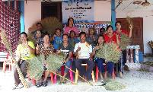

**ฐานการเรียนรู้ที่ 2**  การผลิตไม้กวาดดอกหญ้าให้ได้คุณภาพตามมาตรฐาน 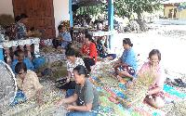

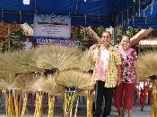

**ฐานการเรียนรู้ที่ 3** การบริหารจัดการกลุ่ม และด้านการตลาด

**แปลงเรียนรู้** 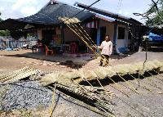

**ชื่อเจ้าหน้าที่ส่งเสริมการเกษตร :** นางประภาพร บวบทอง นักวิชาการส่งเสริมการเกษตรปฏิบัติการ **เบอร์โทรศัพท์ :**  093-1300479